МИНИСТЕРСТВО НАУКИ И ВЫСШЕГО ОБРАЗОВАНИЯ РОССИЙСКОЙ ФЕДЕРАЦИИ

|  |  |
| --- | --- |
| https://tksu.ru/include/logo.png | ФЕДЕРАЛЬНОЕ ГОСУДАРСТВЕННОЕ БЮДЖЕТНОЕ ОБРАЗОВАТЕЛЬНОЕ УЧРЕЖДЕНИЕ ВЫСШЕГО ОБРАЗОВАНИЯ     «КАЛУЖСКИЙ ГОСУДАРСТВЕННЫЙ УНИВЕРСИТЕТ  им. К.Э. ЦИОЛКОВСКОГО» |

КАФЕДРА ИНФОРМАТИКИ И ИНФОРМАЦИОННЫХ ТЕХНОЛОГИЙ

ЛАБОРАТОРНАЯ РАБОТА №1 ПО ДИСЦИПЛИНЕ \

Введение в GIT

Облачные технологии

|  |  |
| --- | --- |
| Выполнил: | _________________________**‌** / Мосолов В.В.  *подпись* |
| Группа: | Б-ИСиТ-41 |
|  | |
| Преподаватель: | ‌_________________________**‌** / Винокуров А.В.  *подпись* |

Калуга, 2022

Задание:

1. Регистрация на GIT.
2. Создание публичной репозитории (<https://github.com/Vladmo1337/lab1_Mosolov.git>).
3. Создать проектна React, используя сборщик проектов Parcel.
   1. Установить node.js(если не установлен);
   2. Установить GIT(если не установлен).
4. Создать папку для проекта.
5. Установить Parcel через npm.
6. Устанавливаем React-библиотекучерез npm.
7. Cоздать 3 стартовых файла для запуска React-приложения через Parcel(<https://parceljs.org/recipes/react/>).
8. Запустить проект через npxparcelsrc/index.html.
9. Опубликовать React-проект в свой github репозиторий, предварительно добавив в исключения node_modules, dist, .vscode.

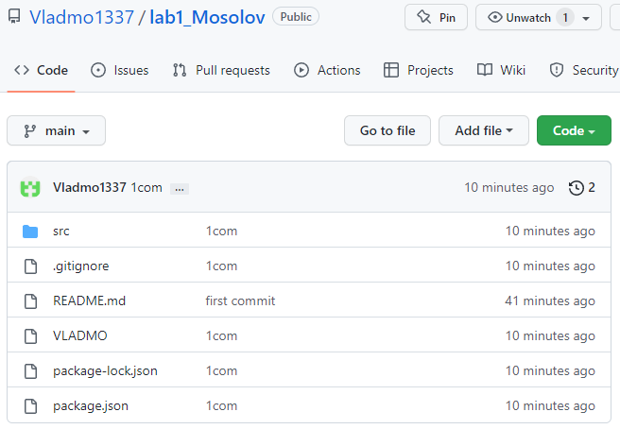

Рисунок 1. Папка репозитории

<https://github.com/Vladmo1337/lab1_Mosolov.git> логин Vladmo1337

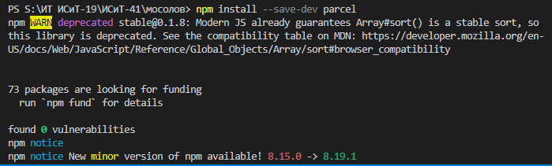

Рисунок 2. Установка parcel

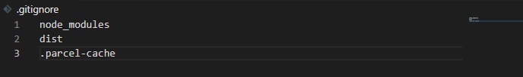

Рисунок 3. Игнорирование файлов

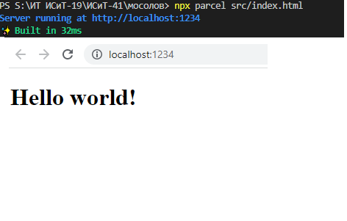

Рисунок 4. Запуска сайта

Вопросы:

1. Зачем нужен GIT?

Git нужен, чтобы з

1. Как сделать коммит?

Для комита нужно авторизоваться в свой аккаунт в VS коде, после авторизации переходим см. рис 5.



Рисунок 5. Source control

В поле можно дать названию комита, чтобы было понимание на какой стадии он был сделан.

3) Как забрать данные из репозитория?